
МИНОБРНАУКИ РОССИИ
Федеральное государственное бюджетное образовательное учреждение
высшего образования
«МИРЭА − Российский технологический университет»
РТУ МИРЭА
Институт информационных технологий (ИИТ)
Кафедра квантовых информационных технологий, практической и прикладной информатики (КИТППИ)

ОТЧЕТ ПО ПРАКТИЧЕСКОЙ РАБОТЕ
по дисциплине «Моделирование бизнес-процессов»

Тема 1
Практическая работа № 2
Задание № 1- № 5

Студент группы ИНБО-01-17 | ИВБО-20-24 Дьяков А.Г. | (подпись)
Преподаватель | Соколова.М.Д | (подпись)
Отчет представлен | «17»________2026г.

Москва 2026 г.

Цель занятия: ознакомление с функциональными возможностями программного обеспечения по созданию бизнес-моделей (процессов, осуществляемых различными сотрудниками и отделами организаций (предприятий, учреждений)) в методологии IDEF0.

Постановка задачи: на основе выданного преподавателем варианта:
- Построить дерево узлов процесса, используя, например, SmartArt в текстовом редакторе, согласно выданному преподавателем варианту (файл с вариантами процессов для данного задания представлен отдельно).
- Построить контекстную диаграмму, детализацию контекстной диаграммы, детализацию одного из подпроцессов, согласно выданному варианту, внеся данные об Авторе и проекте. (При выполнении задания необходимо помнить, что при построении структурно-функциональной диаграммы должно соблюдаться требование, если в качестве Входа в блок используется информационный поток (информация, показатель, документ), то и Выход будет в виде информационного потока (информация, показатель, документ), соответственно, если в качестве Входа в блок используется материальный поток (заготовка, деталь, комплектующее и т.п.), то и Выход будет в виде материального потока (узел, продукция и т.п.). Если же необходимо использовать и информационный поток, и материальный поток в качестве Входа, то такое возможно при условии, что и на Выходе будут оба вида потоков. Чаще всего такая ситуация возникает, когда нужно смоделировать производственный процесс, так как в нем материальные потоки всегда сопровождаются документацией, то есть информационным потоком. Подробный пример рассмотрен на стр.34-35 учебного пособия по моделированию бизнес-процессов, размещенного в СДО.)
- Сформировать таблицу, где необходимо указать все Входы, Выходы, Механизмы и Управление (форма таблицы с примером заполнения приведена ниже).

Таблица 1 — Элемент нотации IDEF0
Наименование диаграммы/код | Элемент нотации IDEF0
Наименование диаграммы/код | Вход | Выход | Механизм | Управление
Наименование  Код | Заказ  I1 | Выполненный заказ  O1 | Менеджер  М1  ПЭВМ  М2 | Регламент обслуживания  С1
Наименование
Код
….
…..

- Выявить такие типы связей, как «Выход-Вход», «Обратная связь по входу», «Обратная связь по управлению», «Управление», «Выход-механизм», составить их список в таблице (форма таблицы с примером заполнения приведена ниже).

Таблица 2 — Типы связей
Наименование диаграммы/код | Наименование потока | Тип связи
 | Обработанный заказ | Выход-вход
 | Приказ | Обратная связь по управлению
 | ….. | …..

- Определить объект преобразования по типу: информационный или материальный, составить таблицу. (Необходимо напомнить, что информационный поток равносилен документу и не важно, в бумажном он или электронном виде. В информационной потоке мы обрабатываем его содержание. Материальный поток — это материальный объект, который должен быть преобразован с целью получения чего-то нового по форме и содержанию. Поэтому, например, партия товара — это материальный поток, а накладная, которая сопровождает эту партию товара, — это информационный поток).

Таблица 3 — Типы объектов
Элемент нотации IDEF0 | Наименование преобразуемого объекта | Тип (информационный, материальный)
Вход | Заказ | информационный
….
Внутренний поток | Обработанный заказ | информационный
….
Выход | Закупленная партия товара | материальный
…

Наименование процесса (указывается при выполнении заданий по варианту): Вариант 9 «Вести учет ГСМ строительной техники»
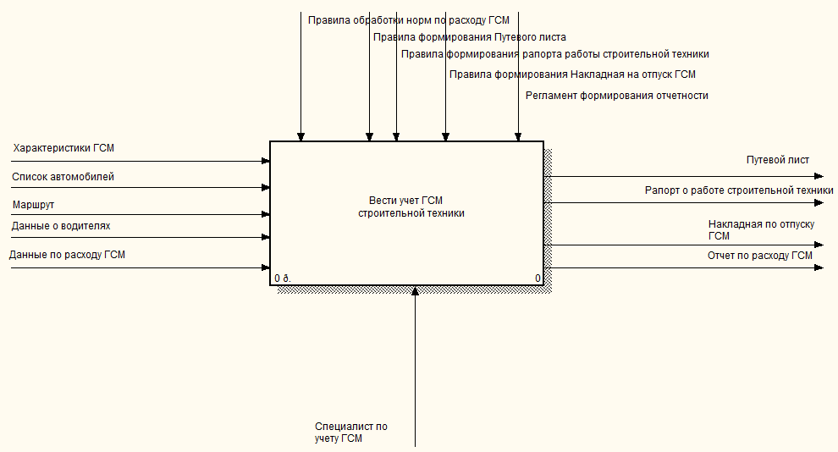
Рисунок 1 — Контекстная диаграмма
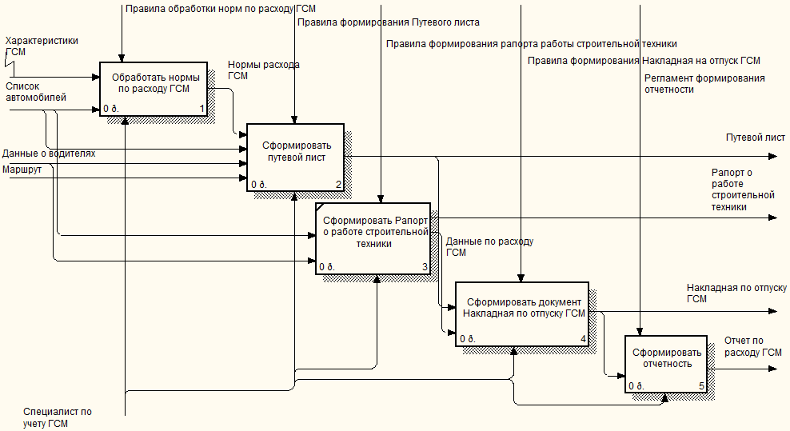
Рисунок 2 — Детализация контекстной диаграммы

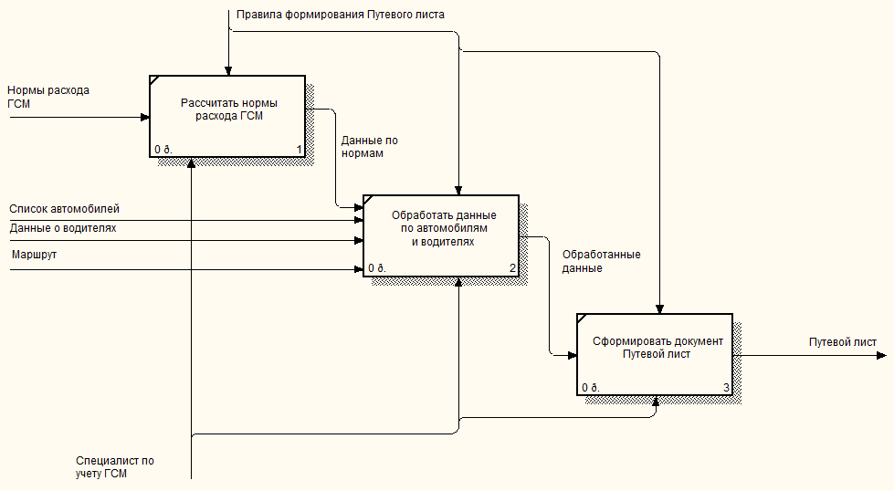
Рисунок 3 — Детализация одного из подпроцессов
Текстовое описание процесса:
Задание №1

Рисунок 1. Дерево узлов процесса
Задание №2
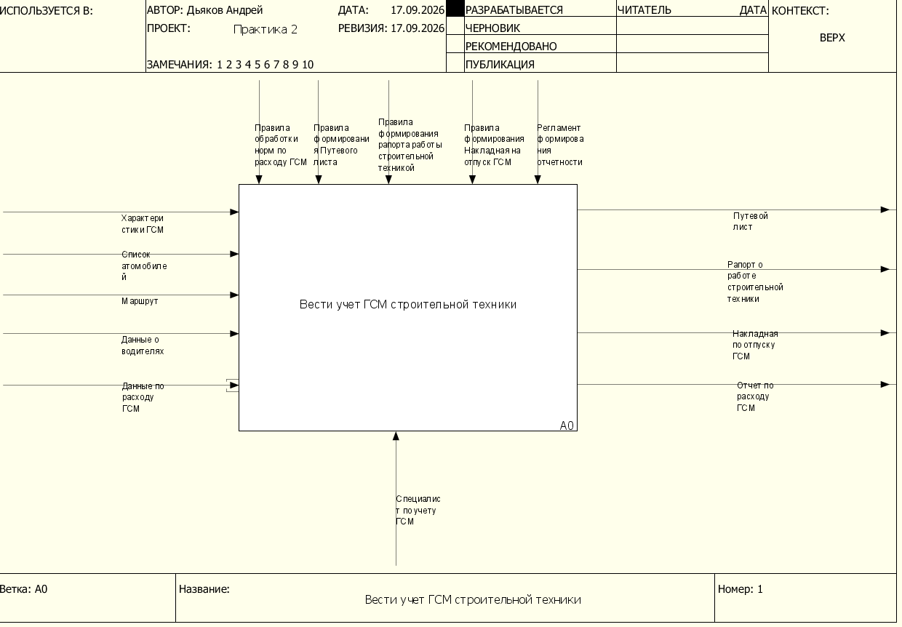
Рисунок 2. Контекстная диаграмма
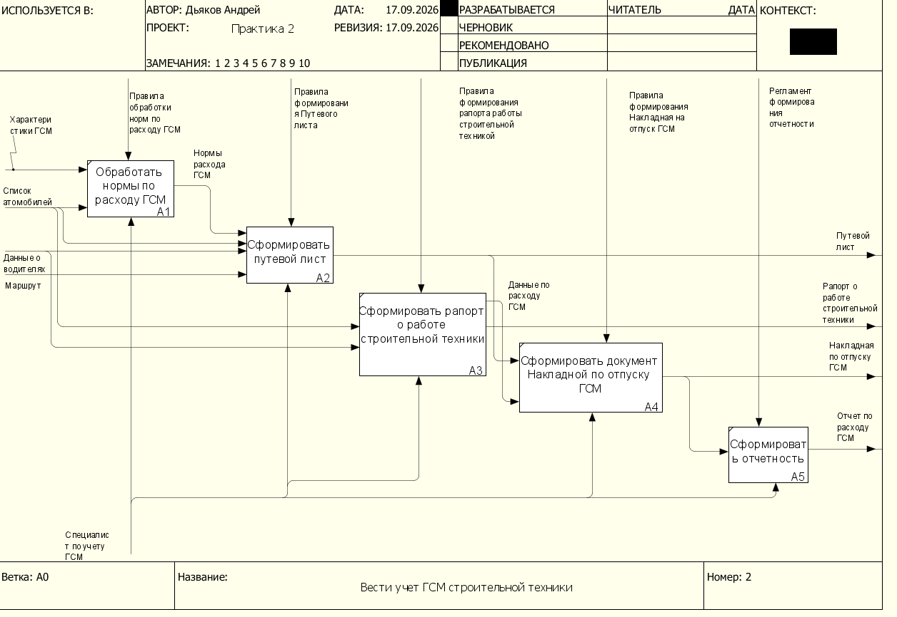
Рисунок 3. Детализация контекстной диаграммы
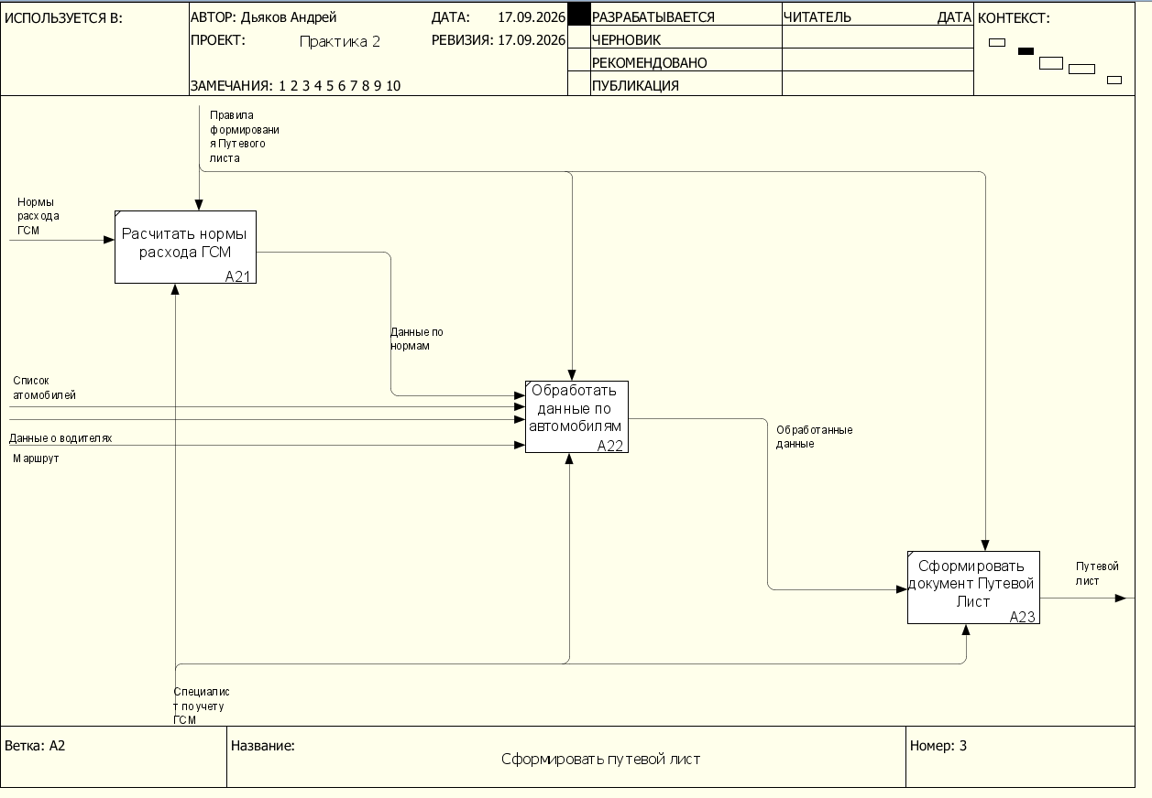
Рисунок 4. Детализация подпроцесса “Сформировать путевой лист”
Задание № 3
Таблица 1 — Элемент нотации IDEF0
Наименование диаграммы/код | Элемент нотации IDEF0
Наименование диаграммы/код | Вход | Выход | Механизм | Управление
Вести учет ГСМ строительной техники  A0 | Характеристики ГСМ  I1  Список автомобилей  I2  Маршрут  I3  Данные о водителях  I4  Данные по расходу ГСМ  I5 | Путевой лист  O1  Рапорт о работе строительной техники  O2  Накладная по отпуску ГСМ  O3  Отчет по расходу ГСМ  O4 | Специалист по учету ГСМ  М1 | Правила обработки норм по расходу ГСМ  С1  Правила формирования путевого листа  С2  Правила формирования рапорта работы строительной техникой  С3  Правила формирования накладной на отпуск ГСМ  С4  Регламент формирования отчетности  С5
Обработать нормы по расходу ГСМ  A1 | Характеристики ГСМ  I1  Список автомобилей  I2 | Нормы расхода ГСМ внутр. поток | Специалист по учету ГСМ  М1 | Правила обработки норм по расходу ГСМ  С1
Сформировать путевой лист  A2 | Данные о водителях  I4  Маршрут  I3  Список автомобилей  I2  Нормы расхода ГСМ внутр. поток от A1 | Путевой лист  O1 | Специалист по учету ГСМ  М1 | Правила формирования путевого листа  С2
Сформировать рапорт о работе строительной техники  A3 | Путевой лист  внутр. поток от A2  Данные по расходу ГСМ  I5 | Рапорт о работе строительной техники  O2  Данные по расходу ГСМ  внутр. поток к A4 | Специалист по учету ГСМ М1 | Правила формирования рапорта работы строительной техникой  С3
Сформировать документ «Накладная по отпуску ГСМ»  A4 | Данные по расходу ГСМ  внутр. поток от A3 | Накладная по отпуску ГСМ  O3 | Специалист по учету ГСМ  М1 | Правила формирования накладной на отпуск ГСМ  С4
Сформировать отчетность  A5 | Путевой лист, Рапорт о работе строительной техники,  Накладная по отпуску ГСМ - внутр. потоки от A2-A4 | Отчет по расходу ГСМ  O4 | Специалист по учету ГСМ  М1 | Регламент формирования отчетности  С5
Рассчитать нормы расхода ГСМ  A21 | Нормы расхода ГСМ  от процесса A1 (родительский уровень) | Данные по нормам  внутр. поток | Специалист по учету ГСМ  М1 | Правила формирования путевого листа  С2
Обработать данные по автомобилям  A22 | Список автомобилей  I2  Данные о водителях  I4  Маршрут  I3  Данные по нормам  внутр. поток от A21 | Обработанные данные  внутр. поток | Специалист по учету ГСМ  М1 | Правила формирования путевого листа  С2
Сформировать документ «Путевой лист»  A23 | Обработанные данные  внутр. поток от A22 | Путевой лист  O1 | Специалист по учету ГСМ  М1 | Правила формирования путевого листа  С2
Задание №4
Таблица 2 — Типы связей
Наименование диаграммы/код | Наименование потока | Тип связи
A0 | Нормы расхода ГСМ (A1 -> A2) | Выход-вход
A0 | Данные по расходу ГСМ (A3 -> A4) | Выход-вход
A0 | Правила формирования путевого листа (контекст -> A2) | Управление
A2 | Данные по нормам (A21 -> A22) | Выход-вход
A2 | Обработанные данные (A22 -> A23) | Выход-вход
A2 | Правила формирования путевого листа (контекст -> A21, A22, A23) | Управление
Задание №5
Таблица 3 — Типы объектов
Элемент нотации IDEF0 | Наименование преобразуемого объекта | Тип (информационный, материальный)
Вход | Заказ | информационный
Вход | Список автомобилей | информационный
Вход | Маршрут | информационный
Вход | Данные о водителях | информационный
Вход | Данные по расходу ГСМ | информационный
Внутренний поток | Обработанный заказ | информационный
Внутренний поток | Нормы расхода ГСМ | информационный
Внутренний поток | Данные по расходу ГСМ (A3->A4) | информационный
Внутренний поток | Данные по нормам | информационный
Внутренний поток | Обработанные данные | информационный
Выход | Закупленная партия товара | материальный
Выход | Путевой лист | информационный
Выход | Рапорт о работе строительной техники | информационный
Выход | Накладная по отпуску ГСМ | информационный
Выход | Отчет по расходу ГСМ | информационный

